НАЦІОНАЛЬНИЙ ТЕХНІЧНИЙ УНІВЕРСИТЕТ УКРАЇНИ   
«КИЇВСЬКИЙ ПОЛІТЕХНІЧНИЙ ІНСТИТУТ

імені ІГОРЯ СІКОРСЬКОГО»

ФАКУЛЬТЕТ ІНФОРМАТИКИ ТА ОБЧИСЛЮВАЛЬНОЇ ТЕХНІКИ

Кафедра інформатики та програмної інженерії

ДИСЦИПЛІНА

«КОМП’ЮТЕРНА ГРАФІКА ТА ОБРОБКА ЗОБРАЖЕНЬ»

ЗВІТ

З лабораторної роботи №4

Тема: «2D-текстури. Підготовка та завантаження зображень. Текстурні координати, текстурна матриця»

Роботу виконав студент

Групи ІА-34

Тунік Олександр Ігорович

Викладач: к.т.н., с.н.с.

Щебланін Юрій Миколайович

# ВСТУП

У даній лабораторній роботі розглянемо основні принципи роботи з двовимірними текстурами в OpenGL, включаючи підготовку зображень, їх завантаження у відеопам’ять та застосування до тривимірних об’єктів. Особливу увагу приділимо поняттям текстурних координат, режимів фільтрації, способів повторення текстури та використання текстурної матриці для масштабування чи трансформації зображення. Робота дозволить на практиці зрозуміти, як OpenGL обробляє растрові дані та накладає їх на поверхні моделей, а також як параметри текстурування впливають на якість та вигляд зображення.

Також у роботі розглянемо методи створення та використання процедурно згенерованих текстур, що дозволяє формувати візерунки без завантаження готових зображень із файлів. Це дає можливість гнучко керувати структурою текстури, динамічно змінювати її вигляд або створювати спеціальні графічні ефекти.

# ЗМІСТ

ВСТУП 2

ЗМІСТ 3

ОСНОВНА ЧАСТИНА 4

Завдання 3.1. 4

Завдання 3.2. 4

Завдання 3.3. 5

Завдання 3.4. 9

ВИСНОВКИ 10

# ОСНОВНА ЧАСТИНА

Мета лабораторної роботи: вивчення принципів підготовки та завантаження 2D-текстур, роботи з текстурними координатами та текстурною матрицею в OpenGL.

## Завдання 3.1.

Підготували текстуру у форматі BMP з розмірами 512х512 пікселів (рис. 3.1).

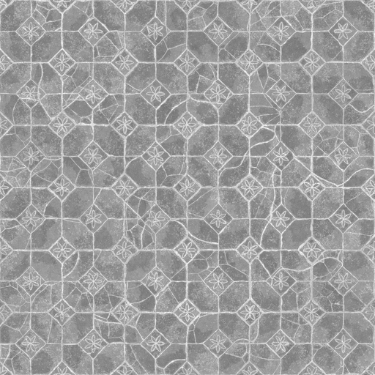

Рисунок 3.1 – Підготовлена текстура

## Завдання 3.2.

Доповнимо проект підвантаженням зображення з ресурсів у OnLoad (через LoadBmpTexture), створили 3D‑куб із координатами UV у CubeMesh і під час рендерингу прив’язуємо текстуру (**GL.BindTexture**) і передаємо її в шейдер, який накладає зображення на грані куба; результат – текстурований куб (масштаб 1.0) (рис. 3.2).

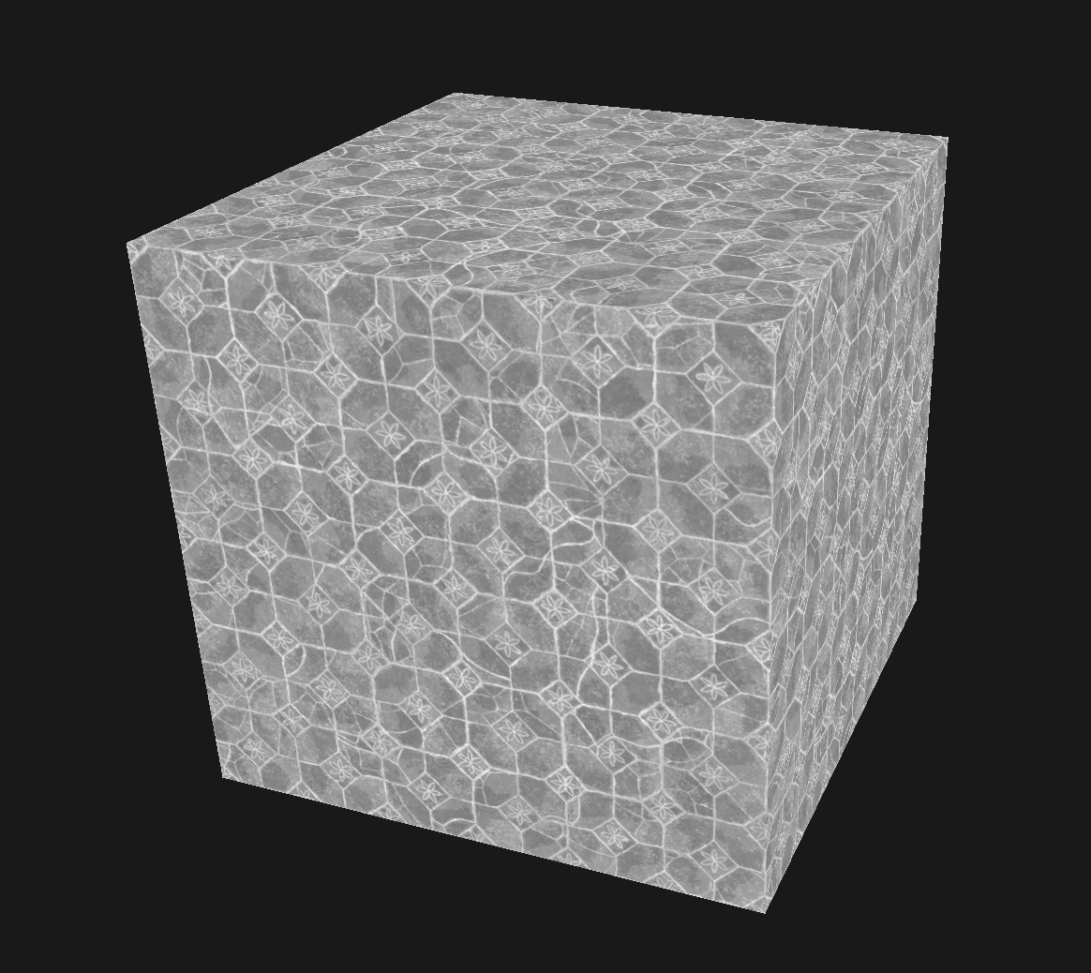

Рисунок 3.2 – Текстурований куб

## Завдання 3.3.

Додали другу текстуру (шахової дошки); у OnLoad підвантажується ресурс для другої текстури, а в OnRenderFrame перед рендером робиться GL.BindTexture(..., _cubeTexture2) та встановлюється uniform uTexScale = _texture2scale (параметр float), який у вершинному шейдері множить aTexCoord, тому при значенні >1 координати виходять за [0,1] і текстура повторюється (бо при створенні текстур встановлено GL_TEXTURE_WRAP_{S,T} = REPEAT); також використані mipmap і фільтри (Linear / LinearMipmapLinear) для якісної вибірки при масштабуванні. На рис. 3.3.1-3.3.6 можна побачити різні масштабування текстури.

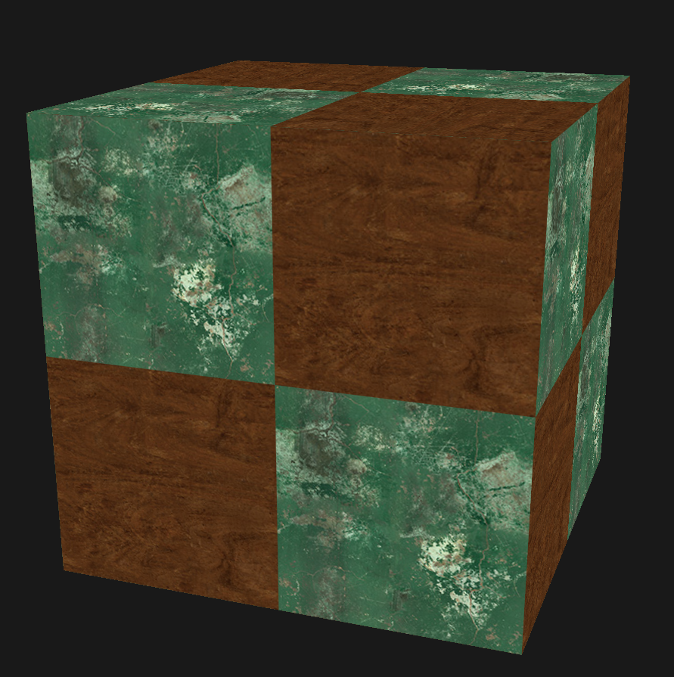

Рисунок 3.3.1 – Текстурований куб з масштабованою матрицею текстур. Множник = 1

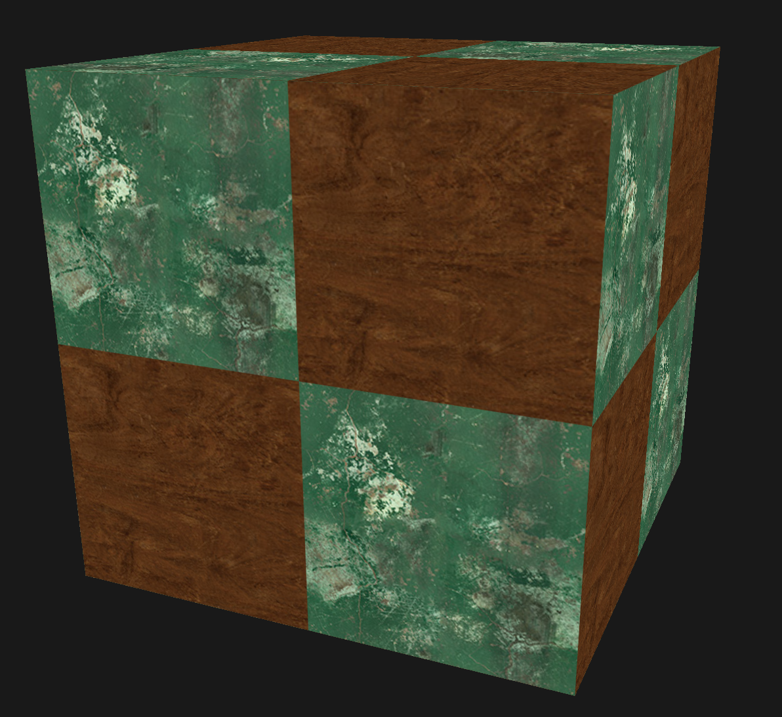

Рисунок 3.3.2 – Текстурований куб з масштабованою матрицею текстур. Множник = -1

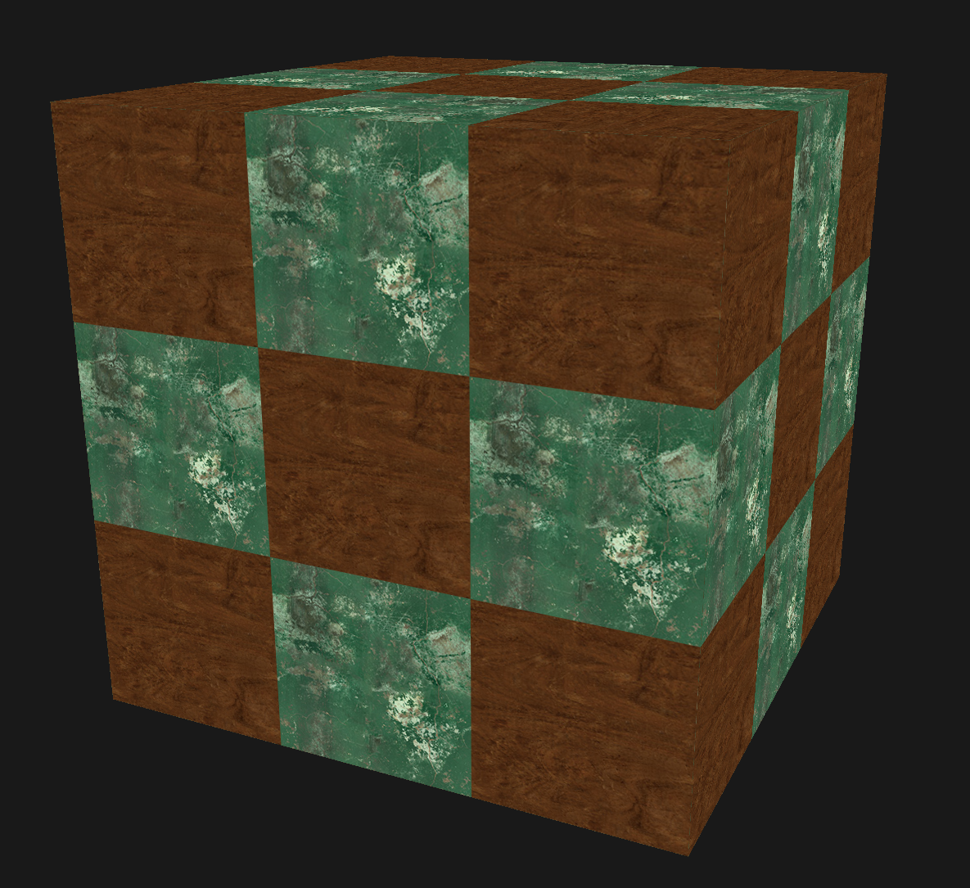

Рисунок 3.3.3 – Текстурований куб з масштабованою матрицею текстур. Множник = 1,5

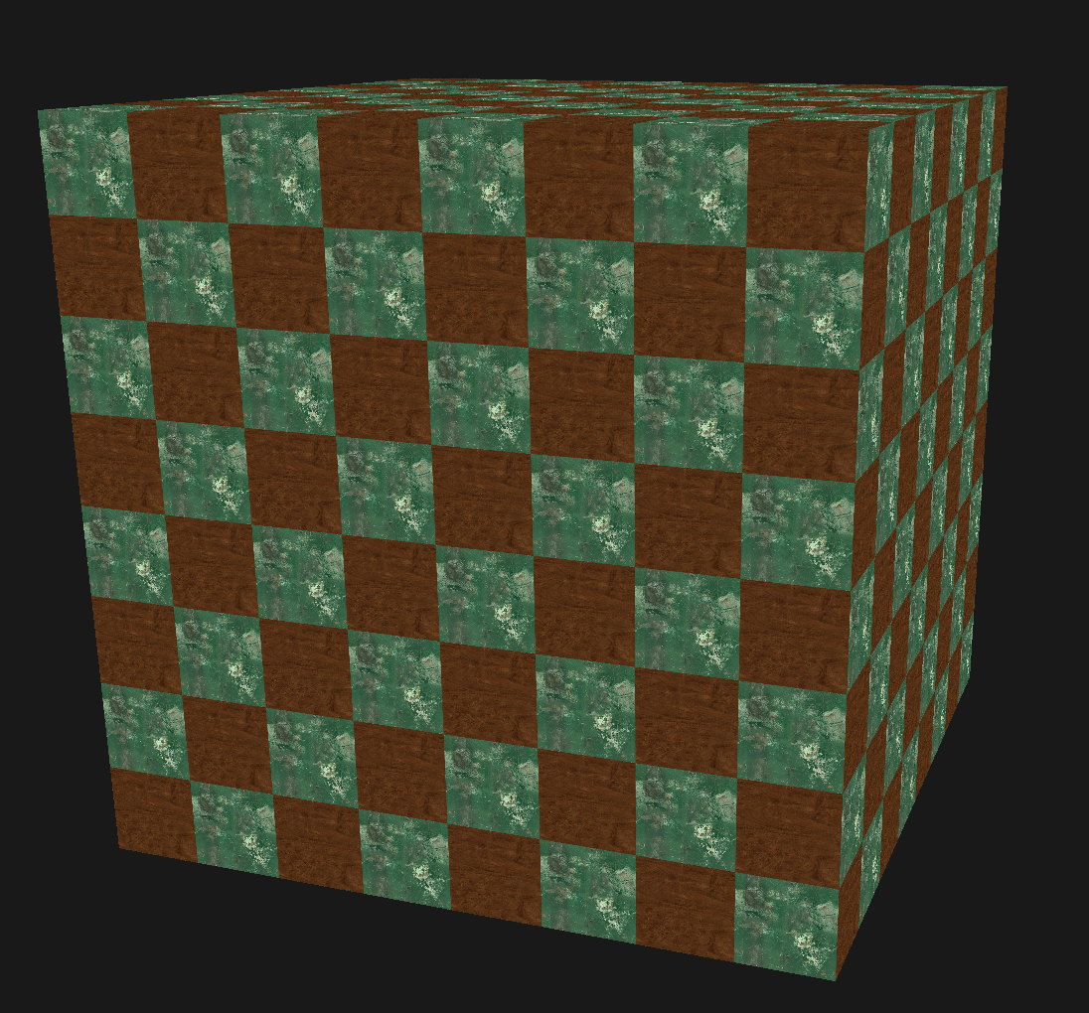

Рисунок 3.3.4 – Текстурований куб з масштабованою матрицею текстур. Множник = 4

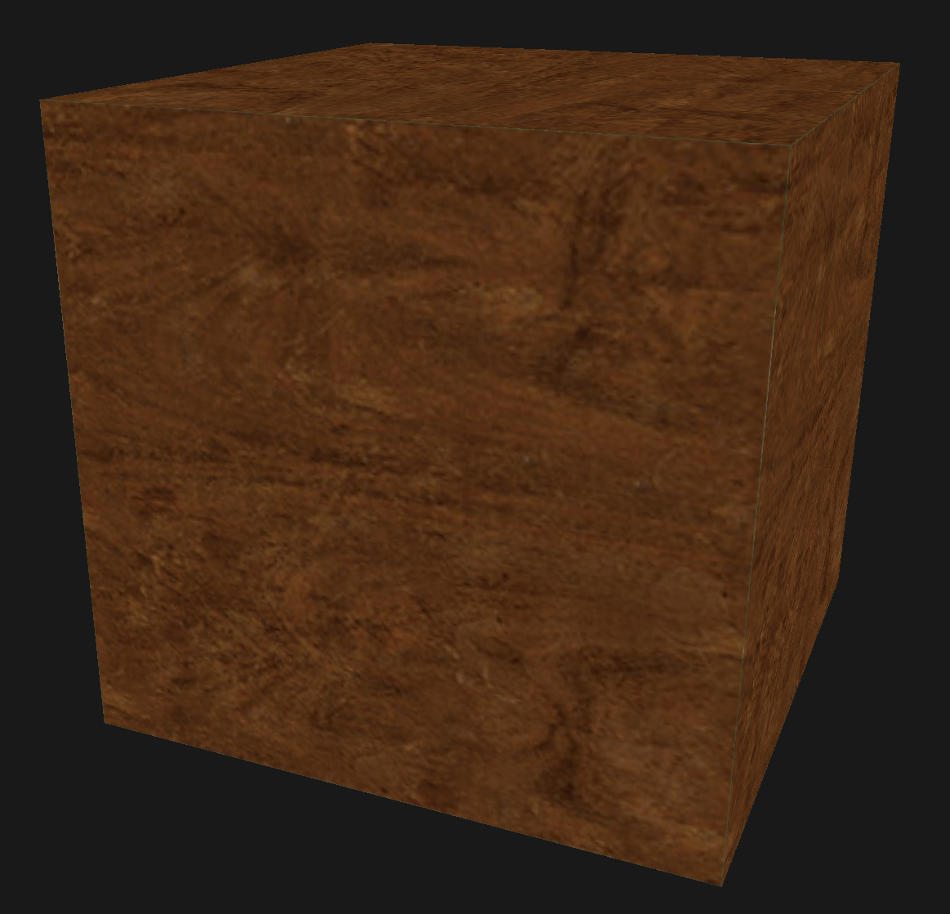

Рисунок 3.3.5 – Текстурований куб з масштабованою матрицею текстур. Множник = 0,5

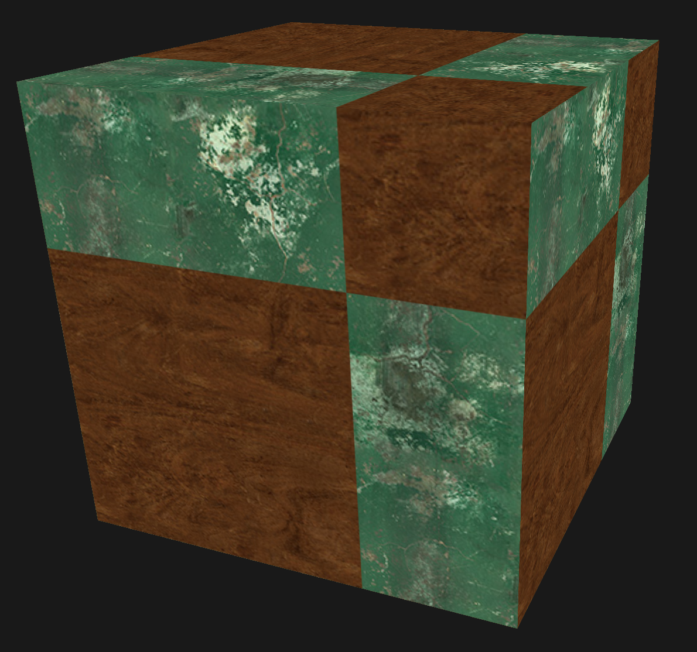

Рисунок 3.3.6 – Текстурований куб з масштабованою матрицею текстур. Множник = 0,75

## Завдання 3.4.

Створили метод CalculateTexture(), який процедурно генерує RGBA‑масив візерунку, завантажує його в OpenGL через GL.TexImage2D і генерує mipmap (GL.GenerateMipmap); для текстури встановлено WRAP = REPEAT, MAG = LINEAR, MIN = LINEAR_MIPMAP_LINEAR. Під час рендеру при виборі ця текстура біндується і семплиться шейдером так само, як і інші; текстура створюється в OnLoad і видаляється в OnUnload.

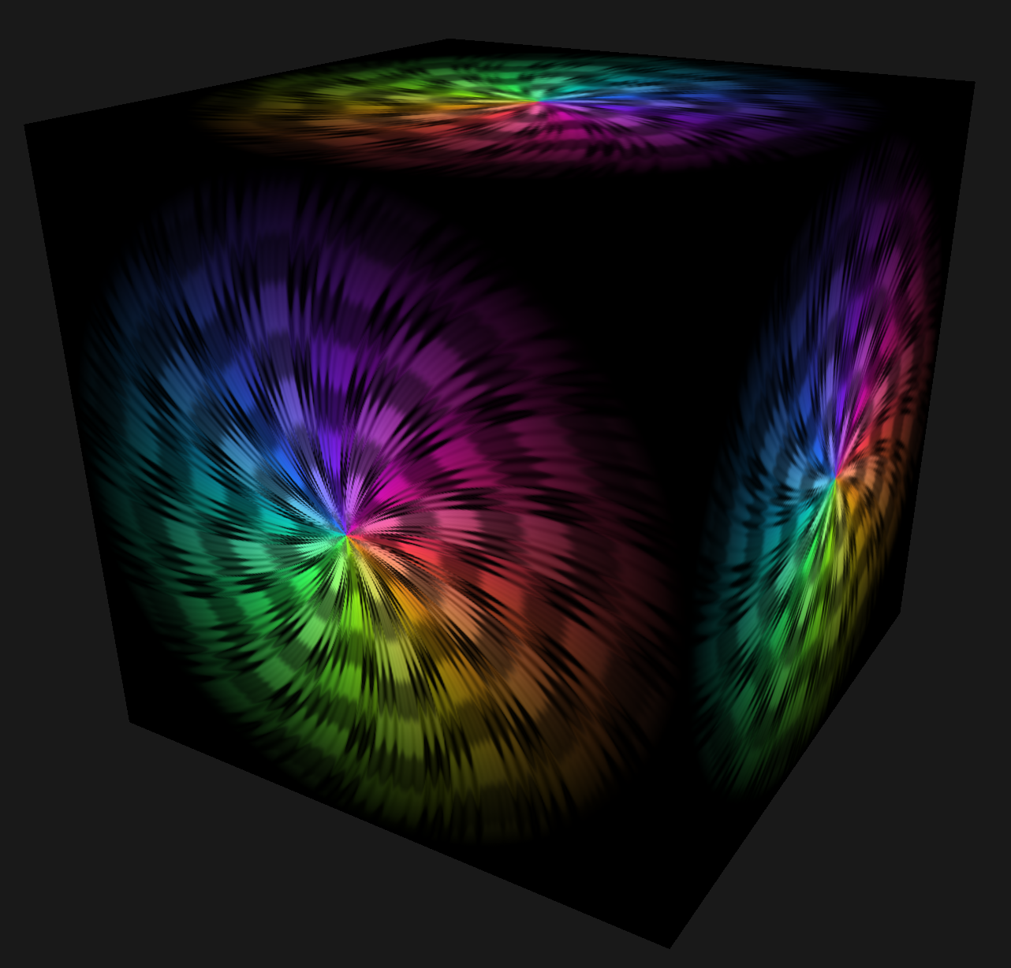

Рисунок 2.4 – Процедурно згенерована текстура

# ВИСНОВКИ

У лабораторній роботі детально опрацювали процес підготовки, завантаження та застосування 2D-текстур у середовищі OpenGL. Дослідили роботу з різними параметрами текстурування, зокрема режимами фільтрації, повторення, а також використанням текстурної матриці для масштабування та трансформації зображення. Реалізація текстурування на кубі дала можливість на практиці побачити, як текстура накладається на різні грані об’єкта, та як зміна масштабу або параметрів відображення впливає на підсумковий вигляд моделі.

Крім того, у ході роботи створили кілька типів текстур: з файлів BMP, комбіновані текстури для шахівниці та процедурно згенерована текстура, що дозволило порівняти різні підходи до формування графічного контенту. Процедурне генерування забезпечило гнучкість і незалежність від готових зображень, а також продемонструвало способи програмного заповнення масивів кольорів та їх подальшого завантаження у GPU. Таким чином, сформовали комплексне розуміння роботи з текстурами в OpenGL та отримали практичний досвід їх інтеграції в 3D-графіку.